|  |  |
| --- | --- |
| **UNIVERSIDADE FEDERAL DO CEARÁ**  **FACULDADE DE MEDICINA**  **CAMPUS PORANGABUÇU**  **Assistência Básica À Saúde 1 - Magda Moura De Almeida**  Tino Miro Aurélio Marques – S1 – Turma AM2b | Descrição: D:\Dados Gabriel\Documents\UFC\Matrícula\Capa fb\BrasaoUFC_wikimediacommons.png  Descrição: D:\Dados Gabriel\Documents\UFC\Matrícula\Capa fb\BrasaoUFC_wikimediacommons.png |

Portfólio da segunda-feira, 28 de março de 2016.

*Medicalização autoritária, saúde ideal, heroísmo e poder solitário: o ser médico.*

As **habilidades** envolvidas, as **capacitações** necessárias, a **humanização** exigida, tudo é função e é, ao profissional de medicina, competência de saber. A **desmistificação** do **médico** e do **estudante** da graduação de medicina como pessoas superiores intelectualmente ou mais importantes dentro da área da saúde em um hospital ou em um ambiente acadêmico é **primordial** para entendermos a relação do médico e do graduando com a **sociedade**. Apesar de ser uma profissão importante dentro do corpo social e de ter uma relação íntima com a figura humana, atuando com esta em suas situações mais vulneráveis, o médico não pode sentir-se no topo de uma **escala hierárquica**. As suas ações são alvo de mérito e recompensa, é evidente. Mas estas, ao mesmo tempo, não o tornam dono do saber, muito menos detentor de **técnica científica** infalível e aplicável a todos. O médico é também paciente e ambos são humanos. Embora seja uma proposição lógica, poucos pensam assim. A **estatização** dessas figuras cria um abismo, que pelo senso médico, é quase intransponível, quando na verdade colocar-se no lugar do outro é entender a realidade que o cerca e os desejos que necessitam.

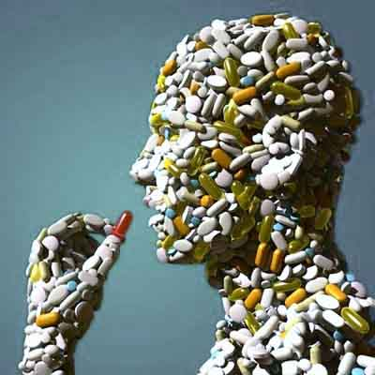A reflexão baseou-se no âmbito de discutir os malefícios da medicalização autoritária que é retroalimentada dentro da **sociedade**, de entender se o **relacionamento medico-paciente** é adequado e de proporcionar reflexão quanto ao contexto atual da **saúde** e das instituições que a promovem, como o SUS. Nota-se, ao se mergulhar na prática médica e no contexto sociocultural envolvido, uma adoção de saber **científico falsamente absoluto** pelo médico, que o tem por embasamento numa **Ciência** que **não** é **universalizável**, principalmente quando se trata do corpo humano, que apresenta toda a sua **complexidade somatopsíquica singular**. A adoção dessa ideologia **organicista** e **positivista** leva a uma sensação de **empoderamento** e **heroísmo** quando se consegue obter êxito num tratamento e reestabelecer uma *saúde perfeita* ou de **fracasso** e **decepção** quando não se é capaz de lidar com alguma disfunção fisiológica. Personalizam-se, então, médicos totalmente *donos de corpos e doenças* e autoritários ao lidarem com pacientes pouco autônomos.

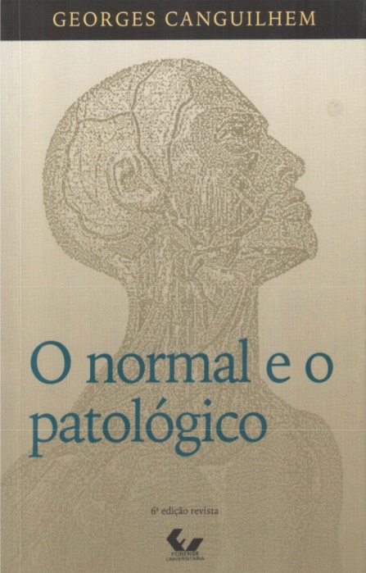Essa **reflexão** nos remete ao fato de que essa profissão esta intimamente relacionada com o ser humano, entrando em contado com este, fazendo dessa **relação** algo de **confiança** e **credibilidade** quando ambos acrescentam opiniões e **interdependem** entre si, criando um espaço de construção de **conhecimento popular** e **técnico**, na qual os dois se beneficiam. Porém, quando se estabelece o contrário, afirmamos **pacientes debilitados** e **incapazes** de fazerem parte do seu processo patológico porque este esta sob a posse de outra pessoa, seja o médico ou qualquer outro profissional da saúde. É por este motivo que a **religião** e outras formas de **cultura** se **interpõem** no processo *paciente – médico – doença* como forma de quebrar essa ponte única e, não somente de dividir o poder, pois somente o paciente é dono de si, mas de ampliar as dimensões sobre a sua doença e de reafirmar-se como **autônomo**, cria-se, pois, uma forma de resistência à medicalização da saúde. É por este motivo que a **análise** da **interface** *saúde/doença* deva ser ampliada e estabelecida de modo a não prejudicar o paciente quando doente e não tornar o médico fracassado quando não vitorioso no combate à patologia. Em suma, estar saudável é saber **equilibrar o bem-estar e o mal-estar**, isto é, é saber que o corpo se desgasta inevitavelmente ao viver. **Espinosa**, em seu conceito de **potência de agir e de pensar**, introduz uma **vitalização** em que se **harmonizam** os processos fisiopatológicos em graus de potência. Em NOTAS SOBRE “O NORMAL E O PATOLÓGICO” DE G. CANGUILHEM,*Erik Fernando Miletta Martins* comenta:

*Estabelecido o conceito de normal defendido pelo autor, podemos adentrar a questão inicial: como a medicina estabelece o que é normal? Para responder essa questão devemos pensar no papel da observação clínica, que é, ou deveria ser, o lugar de intermédio entre o sujeito doente e o médico; momento crucial onde o papel do indivíduo no sujeito aparece, abrindo a possibilidade de se entender o normal para aquele indivíduo, ou, citando Canguilhem (Ibid: 144) “...determinado indivíduo pode se encontrar à “altura dos deveres resultantes do meio que lhe é próprio””.*

Ter, então, discussões como estas, visando uma melhora na qualidade do profissional médico é de indubitável importância para a **formação completa** do estudante de medicina, desde os primeiros passos na academia. Entender, também, a realidade do sistema de saúde do Brasil é compreender os repletos **desafios** e **obstáculos** que estão por vir, na consciência de que, na universidade, não se aprende a contornar as dificuldades que, em muitos casos, a má qualidade do sistema de saúde impõe. Ser médico, mais uma vez, é ser **detentor** de **habilidades** e **competência** que são exigidas cotidianamente em sua rotina.